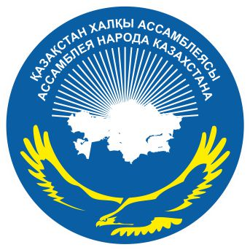

ИНФОРМАЦИЯ
о кандидатурах Послов дружбы Ассамблеи народа Казахстана

г. Нур-Султан, 2021 г.
Азербайджанская Республика

АЛИЕВ АДИЛЬ АБЫШ ОГЛЫ
(национальность – азербайджанец, 52 лет)

Заместитель Председателя Милли Меджлиса Азербайджанской Республики, руководитель Рабочей группы по межпарламентским связям Азербайджан-Казахстан

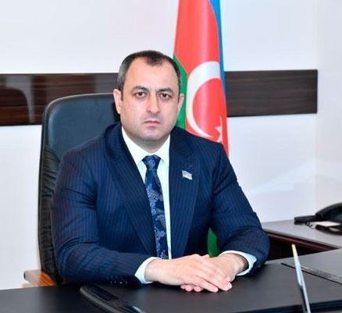
Родился 25 сентября 1969 года в с.Махта Шарурского района Нахичеванской Автономной Республики.
В 1987 году поступил в Высшее Военно-Морское училище им. М.В.Фрунзе,
г. Санкт-Петербург.
В 1992-1993 годах служил офицером Военно-морского флота Азербайджанской Республики.
С января 1994 года продолжил службу в органах внутренних дел и занимал различные должности в Министерстве внутренних дел Азербайджанской Республики.
В 2003-2005 годах работал начальником отдела Управления полиции Наримановского районa г.Баку Азербайджанской Республики.
В 2005-2020 годах был избран депутатом III-VI созывов в Милли Меджлис Азербайджанской Республики.
Является председателем Комитета молодежи и спорта, членом Межпарламентской Ассамблеи Содружества независимых государств, президентом Федерации кикбоксинга Азербайджанской Республики.
Награды: медаль «За отвагу» (2005 г.).

Республика Узбекистан

ХАМРАЕВА ХУЛКАР ХАМИДУЛЛАЕВНА
(национальность – узбечка, 60 лет)

Старший редактор радиоканала «Ozbekiston» Национальной телерадиокомпании Узбекистана, член Союза писателей Узбекистана
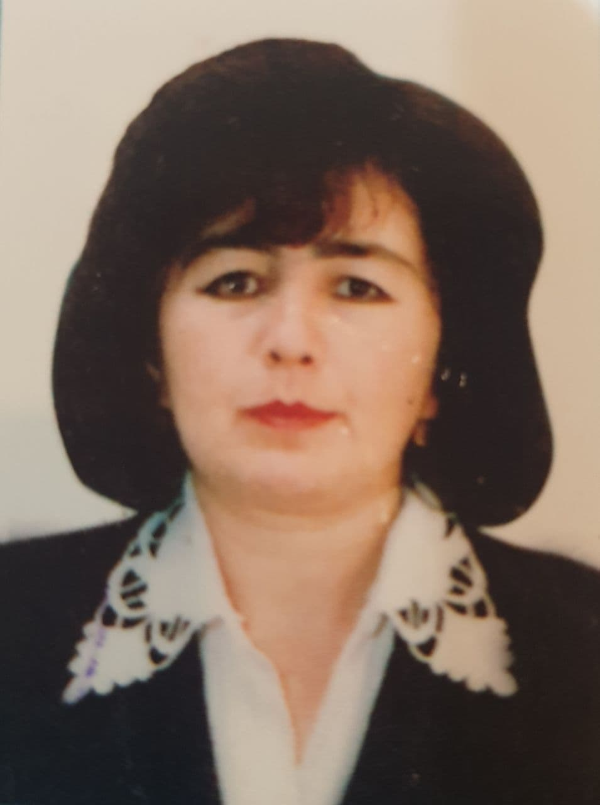 | Родилась 10 мая 1961 года в с.Пайшанбе Каттакурганского района Самаркандской области Республики Узбекистан.  В 1983 году окончила Ташкентский государственный университет.  1983-1988 годы работала учителем в Общеобразовательной школы №3 г.Каттакурган, преподавателем Ташкентского государственного университета (1991-1996 гг.), старшим редактором в Узтелерадиокомпании (1996-2006 гг.).  С 2006 года работает старшим редактором радиоканала «OZBEKISTON» Национальной телерадиокомпании Узбекистана.  С 2020 года старший преподаватель Государственной академии хореографии Узбекистана.  Является кандидатом филологических наук, членом Союза писателей Узбекистана.  Автор учебных пособий, монографий и докладов, также научных статей об узбекско-казахстанских литературных и культурных связях, общечеловеческих ценностях, служащих укреплению дружбы народов.  Награды: медаль Международного фонда Амира Темура, «Дустлик» Ассоциации узбекских этнокультурных объединений «Дустлик» РК (2020 г.).

Кыргызская Республика
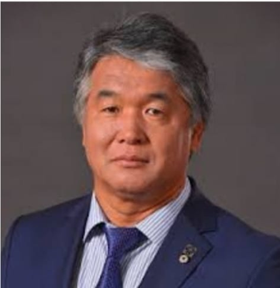 | РАЕВ СУЛТАН АКИМОВИЧ  (национальность – кыргыз, 63 лет)  Заместитель Генерального секретаря Совета сотрудничества тюркоязычных государств  Родился 13 июля 1958 года в с.Жоош Кара-Сууйского района Ошской области, Кыргызской Республики.  Окончил факультет журналистики Кыргызского национального университета.  Трудовой путь начал корреспондентом газеты «Ленинчил жаш» (1984-1985 гг.), с 1989 по 1991 годы работал заместителем главного редактора газеты «Жаштык жарчысы»; главным редактором газеты «Кыргыз руху» (1991-2002 гг.); председателем Госкомиссии по развитию культуры при Правительстве КР (2005-2009 гг.); советником Президента КР (2010-2013 гг.), советником Руководителя Аппарата Президента КР (2017-2020 гг.).  2005, 2013-2015 годы работал Министром культуры, информации и туризма Кыргызской Республики.  Является автором 16 книг, также соавтор и режиссер нескольких художественных и документальных фильмов.  Награды: Международная премия фонда «Ататюрка» (2005 г.), Государственная премия им. Токтогула (2006 г.), премия «Золотая роза» (2006 г.), международная премия «Дэниель» (2006 г.), золотая медаль «Чингизхан» (2006 г.), Государственная премия СНГ (2010 г.), премия Мира Шелковый путь (2012 г.), Евразийская премия (2017 г.), Международная премия им. Генрика Сенкевича (2017 г.).  Владеет кыргызским, русским, казахским, английским и турецким языками.

Польша

СОКОЛОВСКИ ВЛАДИСЛАВ (Władysław Sokolowski)
(национальность – поляк, 70 лет)

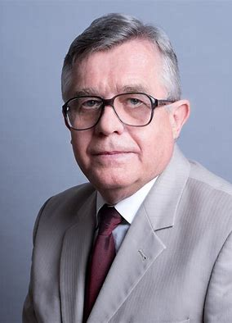 | Председатель Общественного объединения «Менің Қазақстаным»  Родился 12 сентября 1951 года в г. Толищек, Польша.  В 1973 году окончил Варшавский университет.  Трудовой путь начал инструктором Института повышения квалификации кадров в Министерстве тяжелой промышленности Польши (1973-1974 гг.).  1981-1990 годы работал инструктором Международного отдела ЦК Польской объединенной рабочей партии, в 1990-2001 годы директором Союза левых демократов, в 2001-2004 годы директором Департамента международных связей в Канцелярии Совета Министров Польши.  2004-2007 годы был Чрезвычайным и Полномочным Послом Республики Польша в Республике Казахстан и Кыргызской Республике.  С 2009 года главный эксперт Института восточных исследований, старший координатор Экономического форума в г.Крынице, Польша.  Автор публицистических и аналитических статей в польских, зарубежных и казахстанских СМИ.  Владеет русским, французским, немецким и украинским языками.

Болгария

ДРОНЗИНА ТАТЬЯНА АЛЕКСАНДРОВНА
(национальность – болгарка, 62 года)

Профессор Софийского университета имени Kliment Ohridski

Родилась 10 декабря 1959 года в г.София, Болгария.
В 1981 году окончила университет Софии им. Климента Охридского.
С 1987 года работала преподавателем политологии в университете Софии им. Климента Охридского.
С 2010 года создатель и директор магистерской программы по политологии на английском и русском языках.
С 2005 года работает преподавателем магистерской программы по евроатлантическим отношениям в университете им. Карлос Терсеро де Мадрид.
С 2007 года преподаватель магистерской программы по медиации и разрешению конфликтов в Университете Гранады.
2007-2009 годы была научным консультантом докторской программы по политологии, Евразийского национального университета им. Л.Гумилева.
Является заведующей программой «Международные отношения и международная безопасность». Профессор, доктор политических наук.
Автор более 100 публикаций в болгарских и иностранных журналах, в национальных газетах, автор программы на Болгарском национальном радио.
Владеет русским, английским, французским, испанским, португальским языками.

